**实验6 ArcGIS 矢量空间分析基础**

专业：地理信息科学

地理空间数据的转换与处理...........................................................................................- 1 -

一、实验目的...........................................................................................................- 1 -

二、数据和软件准备...............................................................................................- 1 -

三、涉及的功能模块...............................................................................................- 2 -

四、 实验思路.........................................................................................................- 2 -

五、 实验内容.........................................................................................................- 3 -

1. 创建七镇TIN和Terrain.........................................................................- 3 -

2. 提取七镇山脊线和山谷线.......................................................................- 5 -

3. 提取梅城-胥溪间的剖面..............................................................- 7 -

4. 梅城-胥溪视线分析..................................................................- 7 –

5. 计算填埋总量........................................................................................- 7 -

六、实验结果........................................................................................................... - 15 -

七、实验体会............................................................................................................ - 19 –

**一、实验目的**

掌握ArcGIS空间分析基础操作

**二、数据和软件准备**

1. 数据：本项目需要准备好要素文件： “七镇行政区划图”、“河流水面”、“土地利用二级分类”、“七镇村界线”、“饮用水取水口”、“富春江森林公园”、“contour50”、“七镇风景名胜区”。以及栅格数据“七镇DEM”

2. 软件：Arcmap10.2 和 Catalog10.2；

3. 实验平台：Windows 10。

**三、涉及的功能模块**

1. ArcToolBox： 3D Analyst 工具->数据管理->TIN->创建TIN。

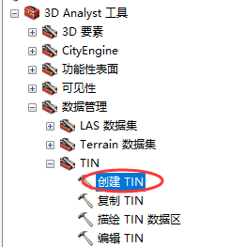

1. ArcToolBox： 3D Analyst 工具->转换->由栅格转出->栅格转TIN。

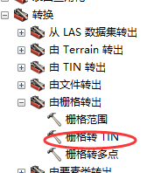

2. ArcToolBox： 3D Analyst 工具->栅格表面->坡向、坡度。

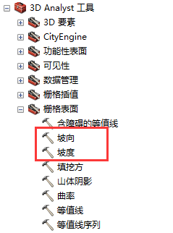

3. ArcToolBox： 3D Analyst 工具->表面三角化->面体积

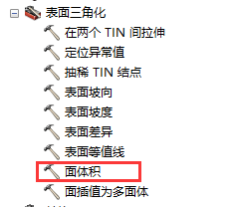

4. 3D Analyst->创建视线、插入线、剖面图



**四、实验思路**

1. **创建七镇TIN和Terrain.**

直接利用ArcGIS自带的工具就可以创建

1. **提取七镇山脊线和山谷线**

山谷是一定范围内的最低点，山脊是一定范围内的最高点，且在山脊和山谷处会发生坡向的剧变

可以利用高程与平均高程的大小关系、坡向变化率的大小来确定山脊和山谷的分布

1. **提取梅城-胥溪间的剖面**

通过3D Analyst来插入线，并查看剖面图

**4. 梅城-胥溪视线分析**

通过3D Analyst来创建视线，并查看剖面图

1. **计算填埋总量**

将“杭州二固中心”转化为TIN，并通过面体积来计算

**五、实验内容**

**1. 创建七镇TIN和Terrain**

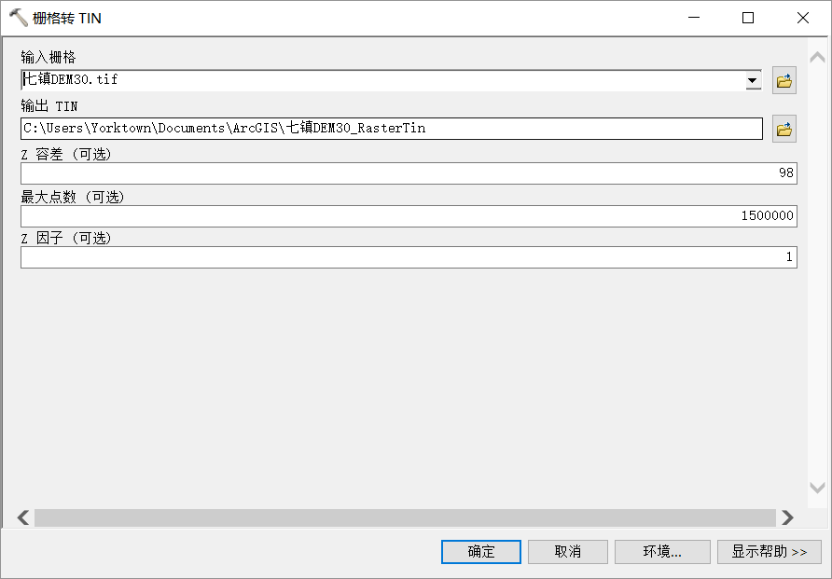

使用栅格转TIN工具即可将七镇DEM直接转换为TI

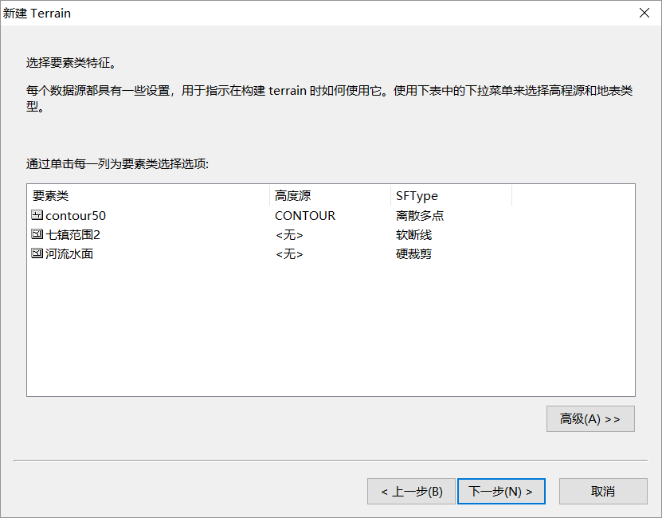

在Arc Catalog中可以新建terrian，将近似点间距设为30，以图中三个要素类建立terrian

**2. 提取七镇山脊线和山谷线**

以七镇DEM为基础进行表面分析，得到坡向栅格，在对坡向进行坡度分析，可以得到坡向的变化率。

利用栅格计算器可以取得反地形DEM，并以此得到反地形的坡向变化率

将以上两个变化率按公式计算可以得到一个没有误差的DEM坡向变率

利用领域分析中的焦点统计工具，可以得到平均高程栅格，再用DEM减去平均高程，可以得到正负地形的分布

利用公式即可求出山脊和山谷

陆域二级保护区需要手动进行数字化，基于DEM高程栅格和村界线，可以找出分水岭所在位置，从而划定取水口上游的流域，首先先建立一个新的“陆2”图层，采用“自动完成面”工具来新建多边形，当村界线与山脊重合时，可以采用追踪工具来快速、自动的贴合村界线绘图，其他地方则采用折线段的方式进行绘图，在七镇范围边界处可以粗略的划线，后续再用裁剪工具删除。

**3. 提取梅城-胥溪间的剖面**

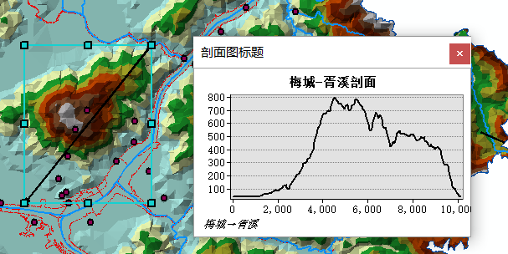

在梅城和胥溪之间插入线，选择剖面图即可查看两地之间的剖面图

**4. 梅城-胥溪视线分析**

与3同理，利用创建视线，分别从梅城到胥溪和胥溪到梅城建立可视性剖面

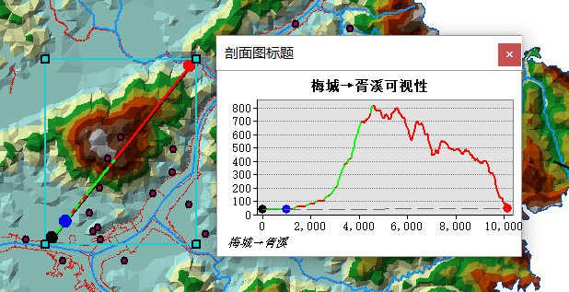

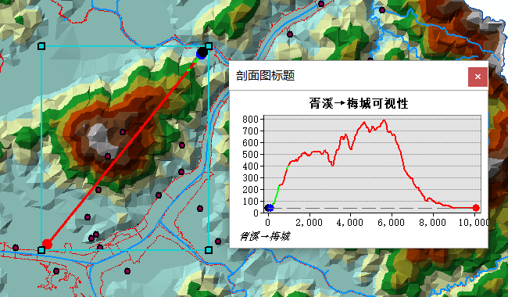

1. **编制“禁止开发区域分布图”和“其他保护地分布图”**

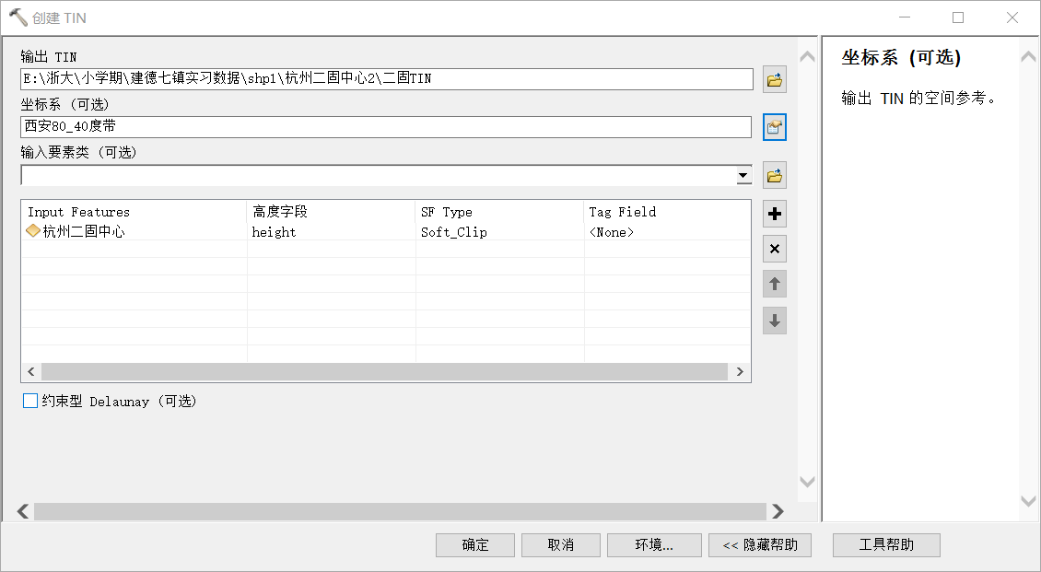

通过创建TIN将杭州二固中心转化为TIN

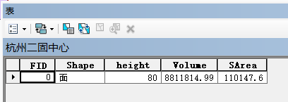

在利用面体积工具，计算二固中心和TIN之间的体积

**六、实验结果**

1. 找出了七镇的山脊线和山谷线

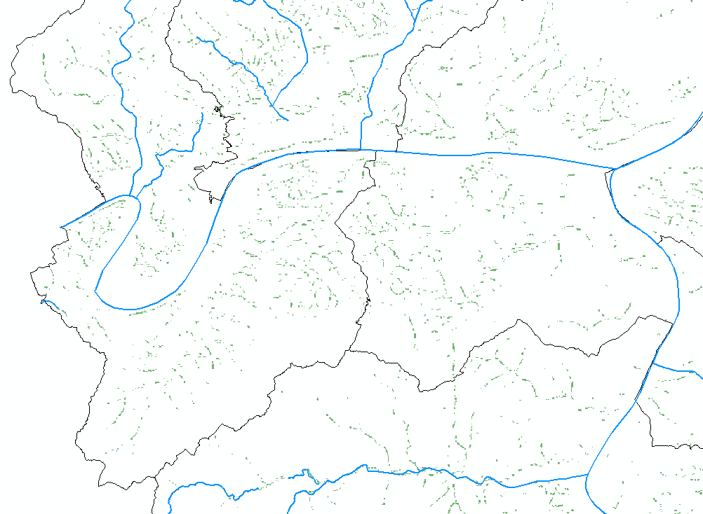

山谷↑

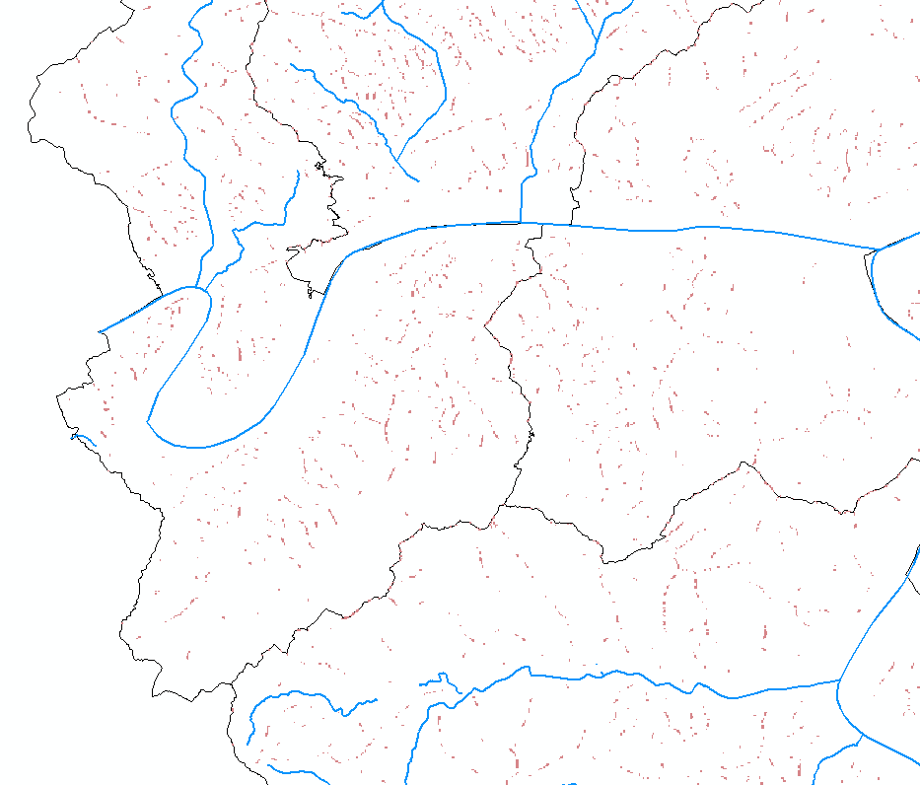

山脊↑

2. 分析了梅城-胥溪之间的剖面与可视性

3. 计算了杭州二固中心的面积为110147.687393平方米，可填埋固废总量8811814.99146立方米

**七、实验感想**

1. terrain建立有金字塔，缩放/移动时相比TIN会更慢一点，但是两者都需要一定的时间来绘制

2. 利用栅格计算器可以实现很多功能，但是需要一定的数学分析能力从中抽象出相应的数学条件

3. 各种分析工具有各自适合的情况，不仅要看输出图层的表像，还要注意属性表上的变化